______________________________________
Contrà Lampertico, 16 - Vicenza tel. 0444/506361 cell. 3385074151

circolovicenza@alice.it circolovicenza.unicredit.it

SEZIONE di BELLUNO Circolare n. 19

ESCURSIONE SULLA NEVE A PASSO ROLLE - BAITA SEGANTINI
Domenica 12 marzo 2023
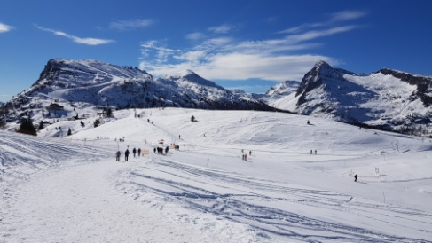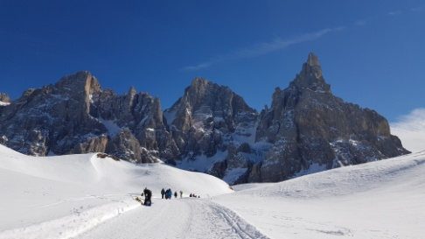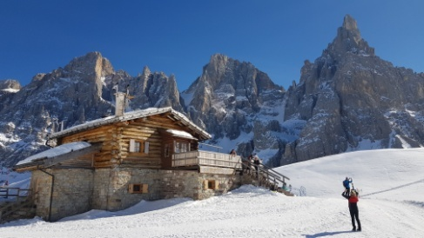

La sezione di Belluno organizza un’escursione sulla neve, adatta a grandi e piccoli oltre i 9 anni, senza particolari difficoltà (durata circa tre ore/200 metri dislivello), accompagnati dalla guida di media montagna Giovanni.
IL PROGRAMMA PREVEDE
Ore 9.30 Ritrovo presso parcheggio libero a Passo Rolle, raggiungibile con mezzi propri. https://goo.gl/maps/ZLGjNLX1UtLK4ke46 Incontro con la guida già pronti, attrezzati e con abbigliamento adeguato.
Ore 10.00 Inizio escursione verso Baita Segantini, con soste per poter ammirare l’imponente paesaggio verso il gruppo delle Pale di San Martino.
Ore 13.30 Pranzo presso il Ristorante Rifugio Capanna Cervino. Rientro al parcheggio al termine in circa 20 minuti.

Il Rifugio ci riserva un locale dove non sono ammessi i cani (eventualmente è possibile pranzare in altra stanza con gli amici pelosi dove gli stessi sono ammessi).
Ecco le proposte del menù:
Menù 1: Primo a scelta (spatzle panna e speck/gnocchi di pane ai funghi/zuppa d’orzo) bibita, dolce, caffè
Menù 2: Piatto Passo Rolle (polenta, salsiccia, formaggio fuso, funghi) bibita, caffè
Menù bambini: Piatto a scelta (cotoletta o wurstel o salsiccia con patatine) bibita

Attrezzatura
Abbigliamento invernale con scarponi, guanti e berretto, zaino con ulteriore felpa pile o giacca, borraccia con the caldo. Consigliati i ramponcini/ciaspe.
Possibilità di noleggio ciaspe/bastoncini euro 8 da pagare in loco (avviseremo in base alle condizioni della neve).
Stiamo contattando delle strutture per un eventuale pernotto, vi informeremo alla conferma della prenotazione.

Numero minimo partecipanti 20 persone.
Quote 18 € soci, 20 € familiari e aggregati, 10 € inferiori anni 12.
Pagamento con bonifico su IBAN IT79Y0200811820000015754559 intestato a UNICREDIT CIRCOLO VICENZA dopo la conferma alla partecipazione.

Inviare la scheda di adesione entro il 28 febbraio a:
monica.circolo.belluno@mail.com
circolovicenza@alice.it

Referenti: Monica Ceccato cell. 3284119037
Riccardo De Cecco cell. 3392214100

ESCURSIONE A PASSO ROLLE CIRCOLARE N. 19

Il sottoscritto ……………………………………………………………………iscrive sé stesso e i seguenti familiari (pure regolarmente iscritti al Circolo) all’escursione sulla neve in Passo Rolle

cognome e nome …………………………………………………………………MENU ____ CIASPE ____

cognome e nome …………………………………………………………………MENU ____ CIASPE ____

cognome e nome …………………………………………………………………MENU ____ CIASPE ____

cognome e nome …………………………………………………………………MENU ____ CIASPE ____

telef…………………………………………. e-mail ……………………………………………………………..

data ………………………………… firma………………………………………………...

PRIVACY: Avendo preso atto dell’informativa fornitami da UniCredit Circolo Vicenza sui contenuti, diritti e doveri sanciti dal Regolamento Europeo (UE / 2016/679) in tema di protezione dati, informativa comunque sempre consultabile sul sito del Circolo stesso (unicreditcircolovicenza.it) consento a UniCredit Circolo Vicenza di trattare i miei dati per l’organizzazione ed erogazione dei servizi richiesti in questa circolare.
Firma …………………………………………
RESPONSABILITA’: Il partecipante è consapevole che la sua partecipazione (e quella dei propri familiari) alle manifestazioni del Circolo Vicenza o ad attività patrocinate dal Circolo, avviene a suo rischio e pericolo e sotto la propria responsabilità. È consapevole altresì di sollevare il Circolo Vicenza, l’organizzazione, i suoi rappresentanti ed aiutanti, le autorità e le altre persone collegate con l’organizzazione delle manifestazioni, da ogni e qualsiasi responsabilità per danni e inconvenienti che a lui derivassero o derivassero a terzi, o a cose di terzi, per effetto della sua partecipazione alle attività istituzionali, rinunciando a priori a qualsiasi rivalsa e ad ogni ricorso ad autorità non considerate dalle vigenti norme.
Firma …………………………………………
LIBERATORIA/AUTORIZZAZIONE PER LA PUBBLICAZIONE DI FOTO: A titolo gratuito, senza limiti di tempo, anche ai sensi degli artt. 10 e 320 cod.civ. e degli artt. 96 e 97legge 22.4.1941, n. 633, Legge sul diritto d’autore, alla pubblicazione delle proprie immagini sul sito internet di UniCredit Circolo Vicenza, nonché autorizza la conservazione delle foto e dei video stessi negli archivi informatici di UniCredit Circolo Vicenza e prende atto che la finalità di tali pubblicazioni sono meramente di carattere informativo ed eventualmente promozionale.
Firma …………………………………………
Rilascia per aggiornamento libro soci l’IBAN del proprio conto corrente:

(ANCHE QUELLO DI ALTRI SOCI ISCRITTI SE DIVERSO)

DATA ____________ TELEFONO ___________________________

MAIL _____________________________________________________

FIRMA____________________________________________________

